ВНИМАНИЕ: ГОРКА!

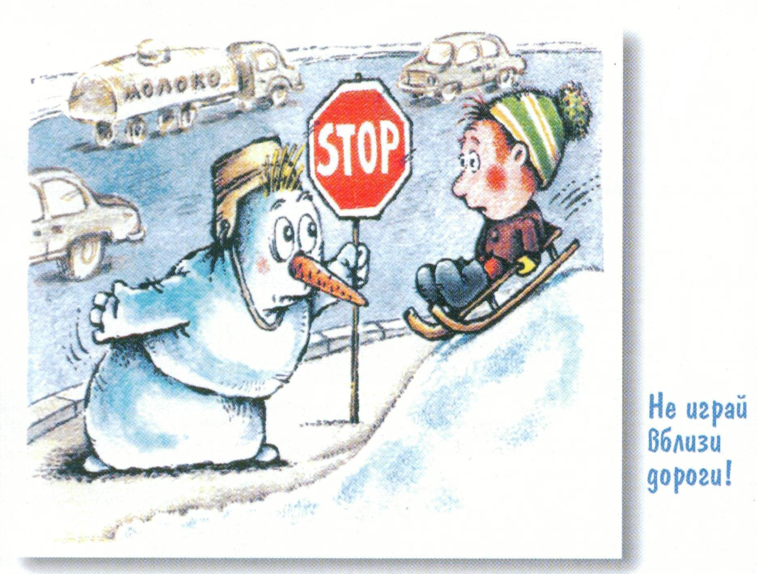 | Вы, ребята, наша смена!  Вам немало брать вершин,  Но катайтесь, непременно,  Там, где нет автомашин!

В зимнее время года количество мест закрытого обзора увеличивается. Приближающийся транспорт мешают увидеть:
-сугробы на обочине;
-сужение дороги из-за неубранного снега;
-стоящая заснеженная автомашина;
Капюшоны, мохнатые воротники и зимние шапки также мешают обзору.
В снежный накат или гололед повышается вероятность «юза», заноса автомобиля и, самое главное, удлиняется тормозной путь. Поэтому расстояние, безопасное для перехода, нужно увеличить в несколько раз. Нужно быть крайне внимательным. Сначала обязательно остановиться и, только убедившись в том, что поблизости нет транспорта, переходить проезжую часть дороги.

Главное правило поведения на дороге зимой-
удвоенное внимание и повышенная осторожность!

ГИБДД г. Екатеринбурга

